VIETOS PROJEKTAI IKI 25 000 LT (BE PVM)
PRIEMONĖ „KAIMO EKONOMIKOS ĮVAIRINIMAS“
Klaipėdos rajono visuomeninių jaunimo organizacijų sąjunga „Apskritasis stalas“. Projektas Nr. LEADER-13-PAJŪRIS-02-017 „Klaipėdos rajono kaimuose gyvenančių jaunų žmonių verslumo ugdymas Vėžaičių miestelyje“
Paramos suma -24 130, 00 Lt
Projektas suteikė Klaipėdos rajono kaimuose gyvenančiam jaunimui verslumo žinių ir kompetencijų ugdė gebėjimus, kaip meninius įgūdžius panaudoti kuriant smulkųjį verslą ir jam palankią aplinką kaime.
Projekto metu buvo vykdomi:
1. Kūrybinio verslo pagrindų, meninių prekių ar paslaugų komercializacijos mokymai. Mokymų dalyviai buvo supažindinami su prekių ar paslaugų komercializacija nuo prekinio ženklo sukūrimo iki pardavimo.
2. Trijų dalių Recycled Art praktiniai mokymai.
Specialistas mokė projekto dalyvius įvairiausių technikų ir būdų, kaip kasdienius buityje naudojamus ar nebereikalingus daiktus paversti praktiškais ir stilingais baldais, kaip naudojant Recycled Art techniką, pasigaminti unikalių dizaino detalių vazų, indų, skulptūrų, šviestuvų, paveikslų ir t.t., kaip naudojant Recycled Art techniką, pasigaminti unikalių, niekur neregėtų gaminių.
Sukurtas patrauklus filmas jaunimui, kuriame aiškiai išdėstyti verslumo pagrindai bei verslo pradžios žingsniai, kuriais meninį gebėjimą ar hobį galima paversti smulkiuoju verslu. Suorganizuotas „Amatų svirno“ festivalis, kurio metu vyko lauko Recycled Art praktiniai mokymai, kuriuose visi norintys galėjo išbandyti šią techniką.
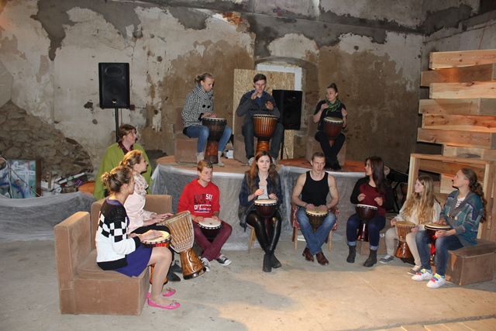

Viešoji įstaiga Gargždų vaikų ir jaunimo edukacinis centras. Projektas Nr. LEADER-13-PAJŪRIS-02-004 „Kaimo gyventojų ekonominio aktyvumo skatinimas smulkiųjų amatų pagalba“
Paramos suma -30 250,00 Lt
Tikslinė vietos projekto grupė – kaimo jaunimas ir smulkieji amatininkai. Projekto veiklose dalyvavo jaunimo klubo „Ekipa“, Veiviržėnų bendruomenės, bendruomenės „Daukšaičių pušynėlis“ nariai (visos organizacijos registruotos ir veikia Veiviržėnų seniūnijos teritorijoje). Projektas buvo įgyvendinamas Veiviržėnų miestelyje, Veiviržėnų bendruomenei skirtose patalpose, esančiose Mokyklos g. 2 .
Projekto metu buvo suorganizuoti mokymai „Nuo idėjos iki …“; buvo parengta ir išleista metodinė medžiaga (elektroniniu formatu); suorganizuota amatininkų paroda – mugė; sukurta interneto svetainė.
Mokymai padėjo suvienyti jaunimo ir vyresnių amatininkų jėgas, jie įgavo specifinių žinių rinkodaros ir produkto marketingo srityje, buvo ugdomas verslumas, skatinamas bendradarbiavimas. Sukurta ir išleista metodinė medžiaga, skirta kompetencijų rinkodaros ir produkto marketingo srityje stiprinimui, kurioje pateikta informacija apie tai, kaip organizuoti darbą, vystyti produktą, jį parduoti, viešinti veiklą. Sukurta atvira interneto svetainė amatininkų veiklai, produkcijai viešinti ir bendravimui užtikrinti (pritaikyta klientų poreikiams, su galimybe rasti amatininkų kontaktus, jų produkcijos įkainius). Svetainėje informacija pateikiama pasitelkus jaunosios kartos žinias, joje bus patalpinta ir nemokamai prieinama metodinė medžiaga.
Kisinių kaimo bendruomenė. Projektas Nr. LEADER-13-PAJŪRIS-02-008 ,,Avininkystės verslo strategijos plėtra Kisinių kaimo bendruomenėje“
Paramos suma -22 580,00 Lt
Projekto tikslas: plėtoti avininkystės verslo strategiją Kisinių kaimo bendruomenėje.
Projekto metu Kisinių kaimo bendruomenės gyventojams suorganizuoti ,,Strateginio planavimo ir avininkystės verslo kūrimo bendruomenėse“ mokymai, bei tikslinė kelionė ,,Avininkystės vystymo perspektyvos bendruomenėse“.
Mokymo programoje buvo suformuota Kisinių kaimo bendruomenės misija, vizija bei strategija, kaip tinkamai toliau plėtoti šią verslo idėją. Bendruomenės nariai buvo supažindinti su rinkodaros strategijomis, kad sėkmingai atliktų klientų paiešką bei verslo plano rengimu, kuris būtinas pradedant plėtoti avininkystės ūkius, nes tik turint verslo planą, atitinkantį visus standartus, galima pasiekti užsibrėžto tikslo. Taip pat mokymų metu gyventojai bus mokomi kaip tinkamai auginti avis, kokiomis fiziologinėmis, fizinėmis savybės pasižymi avys.
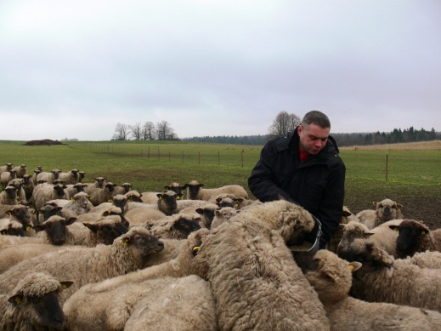 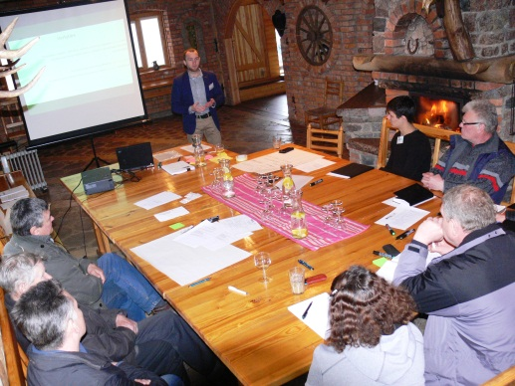
Surengta tikslinė kelionė į Rekuškėnų bendruomenės centrą Švenčionių rajone, kur sėkmingai plėtojami avininkystės ūkiai bendruomenėje.

Dovilų bendruomenė. Projektas Nr. LEADER-13-PAJŪRIS-02-011 „Dailiųjų amatų ir kulinarinio paveldo puoselėtojų gildijos subūrimas Doviluose“
Paramos suma – 30 238,00 Lt
Projekto tikslas: skatinti Dovilų gyventojų verslumą, pasitelkiant dailiuosius amatus ir kulinarinį paveldą.
Projekto metu buvo surengti dailiųjų amatų kūrimo ir verslo organizavimo žinių mokymai (gaminių iš vilnos gamybos; atvirukų gamybos technologijų; Klaipėdos krašto raštuotų pirštinių mezgimo; tautinio kostiumo detalių gamybos), surinkti Dovilų apylinkių kulinarinio paveldo receptai ir skatinamas gyventojų susidomėjimas kulinarinio paveldo gamyba, atlikta galimų produktų gamybos ir populiarinimo perspektyvinė analizė. Dovilų liaudiškos muzikos festivalio ,,Užaugau Lietuvoj“ metu buvo organizuojama projekto dalyvių sukurtų darbų, bei kulinarinio paveldo paroda – pardavimas.
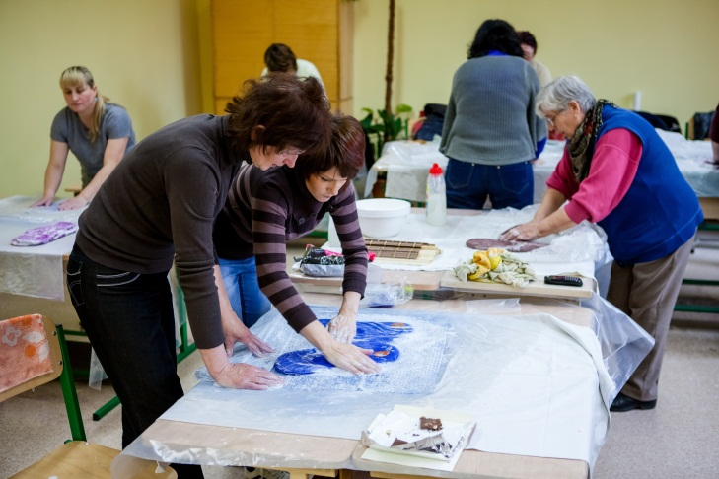
Medsėdžių bendruomenė. Projektas Nr. LEADER-13-PAJŪRIS-02-012 „Medsėdžių kaimo bendruomenės gyventojų verslumo didinimas ugdant bendruomeniškumą“
Paramos suma – 23 662,25 Lt
Projekto tikslas: Medsėdžių kaimo bendruomenės gyventojų verslumo didinimas ir bendruomeniškumo skatinimas.
Projekto metu surengtas pažintinis-dalykinis vizitas į Budraičių bendruomenę, Tytuvėnų sen. Kelmės r. Vizito metu buvo susipažįstama su Budraičių bendruomenės istorija, vykdytais projektais, mikroįmonės gaminama produkcija. Taip pat numatytas pažintinis-dalykinis vizitas į Vilkyškių bendruomenę, Pagėgių sav. Vizito metu Vilkyškių bendruomenė supažindino su iniciatyvos pradžia ir patirtimi organizuojant vaistažolių verslą.
Projekto metu vyko keturių teorinių ir praktinių seminarų ciklas „Šilauogių auginimo technologijos“.

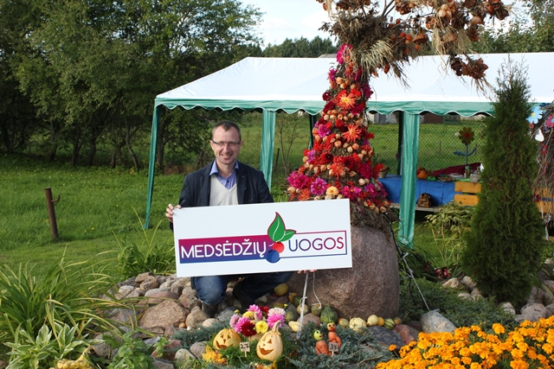
VšĮ „Žemaičių tapatybės institutas“. Projektas Nr. LEADER-13-PAJŪRIS-02-009 „Levandos kelias“
Paramos suma -30 250,00 Lt
Projekto tikslas: Kunkių kaimo unikalumo ir patrauklumo didinimas, kaimo gyventojų verslumo skatinimas.
Buvo organizuojamos šios veiklos: rengiamos edukacinės paskaitos (keturi edukaciniai paskaitų ciklai, kurie buvo organizuojami 4 atskiroms grupėms asmenų), rengiamos edukacinės paskaitos jaunimui. Pparuošta speciali medžiaga, pritaikyta pagal jaunimo poreikius, jiems buvo pasakojama, kuo naudingos levandos, kokiose šalyse jos naudojamos, kaip levandų auginimą galima paversti verslu.
Organizuotos dvi išvykos pas levandų augintojus..
Projekto metu buvo organizuojama Levandų šventė. Šventėje dalyvavo Kunkių kaimo gyventojai, aplinkinių kaimų gyventojai, kviestiniai svečiai, valdžios atstovai, kitos Klaipėdos rajono bendruomenės.
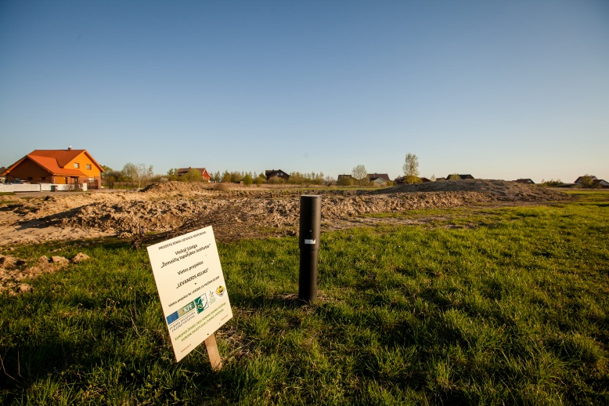
Ežaičių kaimo bendruomenė. Projektas Nr. LEADER-13-PAJŪRIS-02-024. Projektas „Gera gyventi Ežaičių kaime“
Paramos suma – 30 200,00 Lt
Projekto tikslas – suorganizuoti kaimo gyventojams kelionę į Austriją bei Vokietiją, suteikti kaimo gyventojams žinių kaip vystyti ekonomiškai naudingą, kaimo ekonomiką skatinantį verslą.
Projekto uždaviniai:
- Suorganizuoti kelionę į Austriją ir Vokietiją;
- Skatinti kaimo gyventojus užsiimti ekonomiškai naudingu verslu;
- Didinti kaimo gyventojų žinias apie verslą ir jo plėtros galimybę;
- Sukurti Ežaičių kaime verslui palankią aplinką.

Ežaičių bendruomenė, įgyvendinusi projektą, tikisi, kad Austrijos Vokietijos kaimo gyventojų patirties perkėlimas į Ežaičių kaimą padės sukurti naujas darbo vietas ar jau ūkininkaujantiems gyventojams užsiimti papildomu verslu. Esamą verslą padaryti ekonomiškai atsiperkančiu. Pagerins jau teikiamų paslaugų, produktų kokybę. Padidins kaimo ir miesto gyventojų ryšį. Sumažins emigraciją kaime. Taip pat planuojama ir toliau gerinti kaimo gyventojų žinias bei įgūdžius, stiprinti jų verslumą.

VšĮ „Mano Gargždai“. Projektas Nr. LEADER-13-PAJŪRIS-02-022 „Viešieji ryšiai – bendruomenių verslumo didinimo priemonė“
Paramos suma -7 240,50 Eur
Projekto tikslai:
– sukurti bendruomenių ir jų teikiamų paslaugų įvaizdį, taip didinant kaimo patrauklumą, skatinti gyvenimą kaime bei gerinti bendruomenės narių gyvenimo sąlygas.
– teikti viešinimo paslaugas bendruomenių organizuojamiems renginiams, pramogoms, paslaugoms ir panašioms veikloms.

Projekto uždaviniai:
- Įgyvendinti viešųjų ryšių kampanijas.
- Bendruomenės nariams suteikti žinias kaip reklamuoti ir populiarinti jų bendruomenę, gyvenamąją teritoriją ir bendruomenėje teikiamas paslaugas.

Projekto metu vyko 1-2 susitikimai per savaitę su skirtingomis bendruomenėmis. Su atrinktomis bendruomenėmis tęsiama projekte numatyta veikla, vykdomi susitikimai su bendruomenėmis ir išsamesnė analizė, bendradarbiaujant su bendruomenių atstovais kuriama vaizdinė medžiaga (fotografija, filmavimas), tekstai (bendruomenės veiklos aprašai), suteikiamos IT paslaugos (puslapių, aktyvių nuorodų, socialinių tinklų kūrimas).
Projekto įgyvendinimo metu buvo diegiami lengvai bendruomenėms ir suinteresuotiems asmenims prieinami informacijos šaltiniai ir sklaidos būdai, tokie kaip socialiniai tinklai: Blog‘ai, Facebook, Twitter, Linkedn paslaugos. Bendruomenių, jų gyvenamosios vietovės ir teikiamų paslaugų viešinimas ir reklamavimas internetiniuose puslapiuose www.manogargzdai.lt, www.turizmaskaime.lt, bendruomenės įvaizdžio kūrimas, išskirtinumo ir vietos unikalumo įvardijimas, „legendos“ kūrimas teikiamai paslaugai.
Įgyvendinus projektą, buvo sukurtas bendruomenių įvaizdis, bendruomenės nariams suteikti viešųjų ryšių įgūdžiai, po du narius iš kiekvienos bendruomenės apmokyti konkrečių socialinio tinklų marketingo triukų, internetinės reklamos sistemos naudojimo.

Sukurtas komunikacijos cirkuliacijos tinklas, nuolat pritrauksiantis bendruomenėms naujų klientų ir skatinantis bendruomenės narius kūrybingai ir išradingai reklamuoti paslaugas bei jas pristatyti potencialiems klientams - www.pajuriobendruomenes.lt

Klaipėdos rajono Antkopčio kaimo bendruomenės centras.
Projektas Nr. LEADER-13-PAJŪRIS-02-005 „Verslūs kaimynai – klestintis kaimas“
Paramos suma – 8 761,01 Eur
Projekto tikslas: Sukuriant standartizuotą edukacijos, produkcijos gaminimo ir platinimo sistemą sutelkti Antkopčio kaimo gyventojus bendrai ekonomiškai naudingai veiklai.
Projekto uždaviniai:
- Suburti Antkopčio kaimo gyventojus, auginančius vaisius ir daržoves, renkančius miško gėrybes.
- Suorganizuoti patirties sklaidos seminarą Kelmės rajone.
- Suorganizuoti edukacinių renginių ciklą (trijų dienų).
- Suorganizuoti produkcijos pristatymo renginį Antkoptyje.
- Sukurti interneto svetainę.

Dalyvavimas edukaciniuose renginiuose paskatino senųjų receptų išsaugojimą, bendrų produktų ir receptų atsiradimą. Gyventojai išmoko naudotis nauja įranga ir ateityje galės modernizuoti veiklos procesą, prisitaikyti prie didėjančių vartotojų poreikių, higienos normų reikalavimų.
Judrėnų Stepono Dariaus bendruomenė. Projektas Nr. LEADER-13-PAJŪRIS-02-010 „Judrėnų bendruomenės telkimas ir verslumo skatinimas“
Paramos suma – 7 240,50 Eur
Projekto tikslai:
- Skatinti verslų kūrimą ir stiprinti socialinę aprėptį, padedant socialinę riziką ir socialinę atskirtį patiriantiems Judrėnų kaimo gyventojams integruotis į darbo rinką.
- Suteikti projekto dalyviams verslumo skatinimo mokymus ir padėti integruotis į darbo rinką.

Projektas skirtas mažinti socialinės rizikos grupių socialinę atskirtį visuomenėje, integruojant jas į darbo rinką. Projekto metu socialinės rizikos šeimų atstovams – neįgaliesiems, daugiavaikėms šeimoms, priešpensinio amžiaus žmonėms, neturintiems darbo bus padedama išmokti verslo galimybių bei didinti jų asmenines iniciatyvas siekiant įsidarbinimo.
Projekto metu vyko 4 mokymų kursai, trukmė 99 val. Mokymų metu projekto dalyviai įgijo naujų verslo valdymo, organizavimo, kūrybinių, darbinių įgūdžių, kurie padės ugdyti ir realizuoti savo gebėjimus, kurti savo verslą.

Kaimo bendruomenė „Smilgynai ir kaimynai“. Projektas Nr. LEADER-13-PAJŪRIS-02-015 „Bendruomenės narių verslumo skatinimas“
Paramos suma – 7 008,80 Eur
Projekto tikslai:
- Skatinti kaimo gyventojų verslumą, padėti jiems plėsti ir ieškoti naujų rinkų, užsienio partnerių;
- Organizuoti anglų kalbos kursus;
- Organizuoti molio lipdymo kursus;
- Įtraukti kaimo gyventojus į tarptautinio bendradarbiavimo projektus.

Projektu buvo siekiama padėti kaimo gyventojams ieškoti naujų rinkų ne tik Lietuvoje, bet ir bendradarbiaujant su užsienio organizacijomis. Vietos gyventojai turėjo galimybę užsiimti ekonomiškai naudinga veikla.

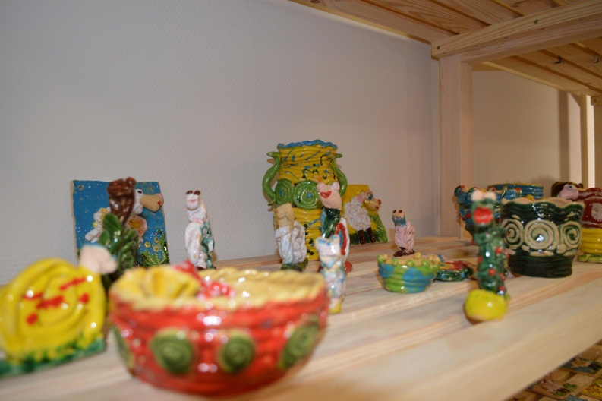
Lapių bendruomenės centras. Projektas Nr. LEADER-13-PAJŪRIS-02-016 „Lapių krašto identiteto atspindžiai, skatinant gyventojų verslumą“
Paramos suma – 8 688,60 Eur
Projekto tikslas: burti vietos gyventojus, skatinti jų verslumą, sukuriant kraštą identifikuojantį simbolį, kaip vietos produktų ir paslaugų atpažinimo ženklą.
Projekto uždaviniai:
- Surengti 2 dienų verslumo skatinimo mokymus esamiems ir potencialiems verslininkams produktų sukūrimo ir realizavimo srityje;
- Sukurti Lapių krašto simbolį – prekinį ženklą;
- Sukurti Lapių krašto interneto svetainę;
- Surengti 2 dienų tikslinę kelionę susipažinimui su skirtingais verslo modeliais;
- Viešinti projektą.

Sukurta interneto svetainė laisvai prieinama bet kuriam vartotojui. Vyksta produkcijos ir paslaugų pardavimas slidinėjimo trasoje. Apmokyta 10 Lapių kaimo gyventojų, kurie ateityje galės verstis papildoma ekonomiškai naudinga veikla – pardavinėti paslaugas bei produkciją ir taip generuoti papildomas pajamas.

